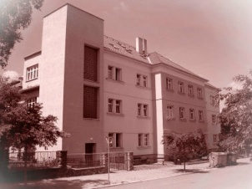
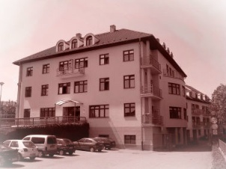
Domov pro seniory Třebíč, Koutkova – Kubešova,
příspěvková organizace,
Koutkova 302, Třebíč 674 01
IČ 711 84 538, DIČ CZ 711 84 538, tel: 568 821 301
www.dpstrebic.cz info@dpstrebic.cz

SIVAK medical technology
Jana Masaryka 1713
500 12 Hradec Králové

Vyřizuje Datum
Kobylková 28.1.2021

Věc: Objednávka

Objednáváme u vás hydraulické sprchovací lehátko TR 2000 – 190 cm.

Předběžná cena činí Kč 100.000,-.

S pozdravem

Mgr. Helena Chalupová

Ředitelka DpS

Daňový doklad prosíme ve dvojím vyhotovení.
/IČ a adresa uvedena na této objednávce/

Telefon 568 821 301 IČ 71184538 DIČ CZ 71184538
Provozní účet 19-4614030237/0100 nejsme plátci DPH

